Meteored crea a Klara, la IA que predice el tiempo a 15 días
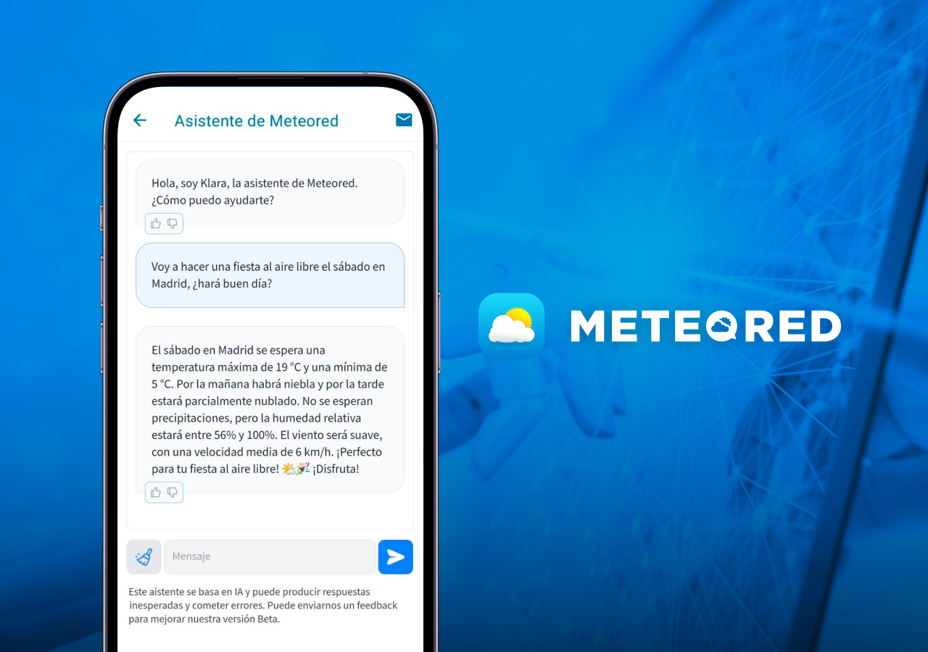
La app de Meteored muestra una consulta real a su asistente virtual.

Madrid, 20 de marzo de 2024. - Meteored (tiempo.com) ha anunciado el lanzamiento, en fase beta, de Klara: un asistente basado en inteligencia artificial que ofrece información meteorológica basada en sus pronósticos para los siguientes 15 días.

Meteored es uno de los portales líderes en pronóstico e información meteorológica a nivel mundial, una de las apps del tiempo más usadas, con sus pronósticos basados en el modelo de predicción europeo ECMWF, el más avanzado del mundo. El componente tecnológico ha sido y es uno de sus aspectos diferenciadores, algo que se refleja en innovadores mapas y desarrollos visuales de multitud de variables de tiempo y clima.

Ahora dan un paso más y desarrollan su propio asistente virtual basado en IA con el objetivo de adaptarse a los nuevos hábitos de consumo de información de los usuarios sin perder el rigor científico que nunca debe desligarse de la información meteorológica.

Klara es el nombre que recibe este asistente basado en IA, en honor a Klara Dan von Neumann una mujer que fue clave en el uso de computadoras para predecir el tiempo, uniendo así informática y meteorología, al igual que hace este asistente virtual.

El asistente de inteligencia artificial ha sido programado por el equipo técnico y expertos en meteorología de Meteored para ofrecer a los usuarios respuestas a sus preguntas sobre meteorología, pronósticos del tiempo y también para resolver dudas relacionadas con tiempo, clima y cambio climático. Los usuarios pueden, usando lenguaje natural, hacer preguntas a Klara sobre el tiempo en su ciudad en un momento determinado, así como sobre otras variables que ofrece Meteored como precipitaciones, índice de calidad del aire o aclarar dudas sobre fenómenos meteorológicos concretos.

Esta nueva herramienta está programada para dar, no solo información meteorológica, si no también datos útiles para el día a día de las personas, en los que la meteorología es un factor relevante. Klara puede ayudar a los usuarios a saber a qué hora es más saludable salir a hacer running en su ciudad, para lo cual tendrá en cuenta múltiples factores, desde la calidad del aire hasta la temperatura o la probabilidad de lluvia. “Nuestro objetivo es aprovechar el potencial de la IA generativa para subir un escalón en la interacción con el usuario, respondiendo preguntas complejas para las que es clave tener en cuenta factores atmosféricos, climáticos y ambientales”, asegura Javier López, CEO de Meteored.

Desde Meteored, aseguran que esta es solo una versión beta y supone solo el comienzo de un proyecto que en próximos meses irá sumando funcionalidades, entre las que destacan los avisos meteorológicos. “La meteorología es crucial en la vida cotidiana y también en la reducción de riesgos, y estamos convencidos de que la integración de la IA en nuestro producto a través de Klara, puede contribuir a ayudar a las personas a tomar mejores decisiones” asegura Javier López.

 Síguenos en Telegram y en nuestro canal de Whatsapp

Sobre Meteored
Meteored se ha convertido en uno de los proyectos líderes sobre información meteorológica a nivel mundial con más de 20 años de experiencia. Actualmente nuestras predicciones, modelos y noticias se ofrecen por todo el mundo a través de distintos medios y plataformas. Es por nuestra experiencia, calidad y dedicación, que millones de personas confían en nosotros para planificar su día a día.
Meteored cuenta, además, con un equipo de redacción internacional, ubicado en varios países del mundo. Nuestros expertos en meteorología, meteorólogos y periodistas se encargan de mantenernos informados sobre los acontecimientos meteorológicos más importantes de actualidad, así como de ilustrarnos y explicarnos las situaciones más significativas que están por llegar.

